Муниципальное бюджетное дошкольное образовательное учреждение «Кортузский детский сад»
Разработала воспитатель младшей группы: Ширяева Ольга Леонидовна

Анализ праздничного мероприятия «Осень золотая в гости к нам пришла!»
Дата проведения: 18 октября -2018 учебный год.
Ответственный: Ширяева О. Л., Воробьева Т.Н.
Количество участников:12 детей.
Цели: создавать у детей праздничное настроение и эмоциональный подъем. Расширять знания о признаках осени, показать уникальность и значимость осенних даров для человека. Воспитывать любовь к природе, к окружающему миру, уважение друг к другу.
Развивающие задачи: развивать любознательность, активность.
Воспитательные задачи: воспитывать интерес к музыке.
Образовательные задачи: стимулировать активность детей в пении, танцевальных движениях, в игре .Формировать элементарные представления об осени.
В течение недели дети активно готовились к празднику: рисовали рисунки на осеннюю тему, изготовляли поделки из природного материала. Была оформлена выставка творческих работ: стенд с рисунками:
Праздник «Осень золотая в гости к нам пришла!» прошел весело и интересно. Зал

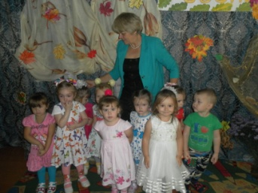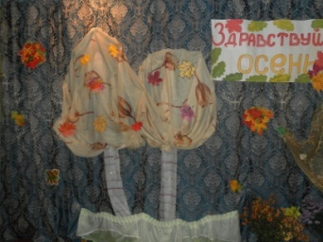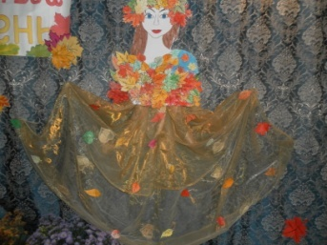
празднично оформлен, дети все нарядные.
В зал все вошли под волшебную музыку. Прилетел волшебный шарик с приглашением от осени. Дети про осень рассказали стихи, спели песенку, 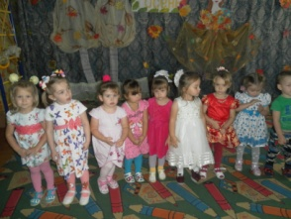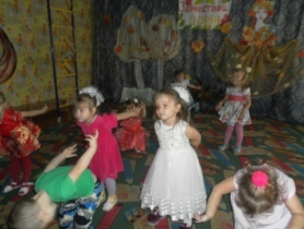 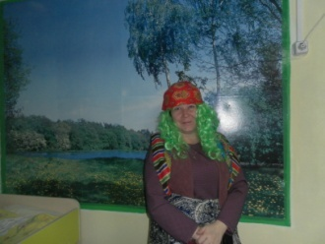 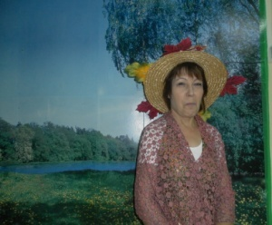
Танцевали с листочками. Затем появилась баба яга со своими играми, танцами .Потом появилась волшебница осень с загадками, играми. Осень принесла волшебные яблочки из леса. Всем участникам праздничного вечера были вручены небольшие призы: дары осени.
Вывод: все дети проявили интерес к проводимому мероприятию, хорошо выступили, цели праздника были достигнуты.

